Схема сборки

Тумба Classic 4 ящика

400х400х650 (570)

с опорами двухколесными

и замком в нижнем ящике

D:\ЭргоСтол Базис-Мебельщик\#_Документы\Учебная\С яндекс диска\МЕБЕЛЬ АКТУАЛЬНАЯ\Тумба Classic\Ручки 96мм\Тумба Classic 4 ящика 400х400х650\Новая папка\1.wmf

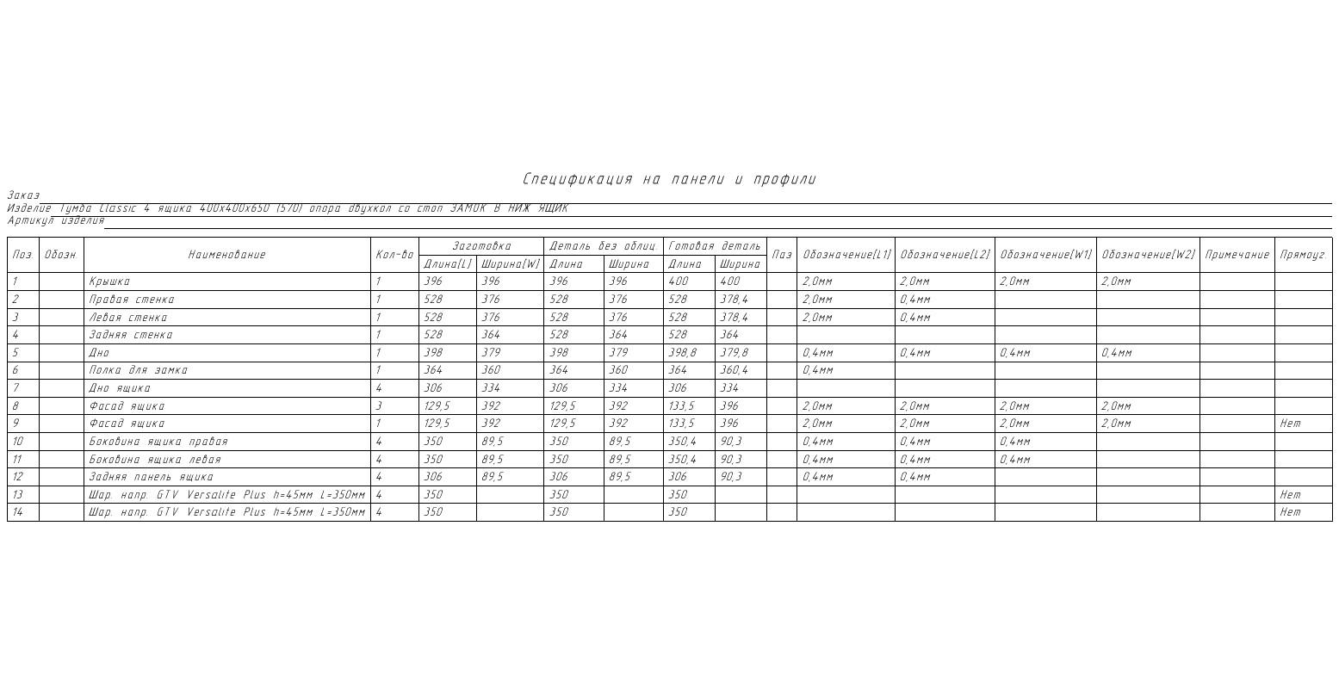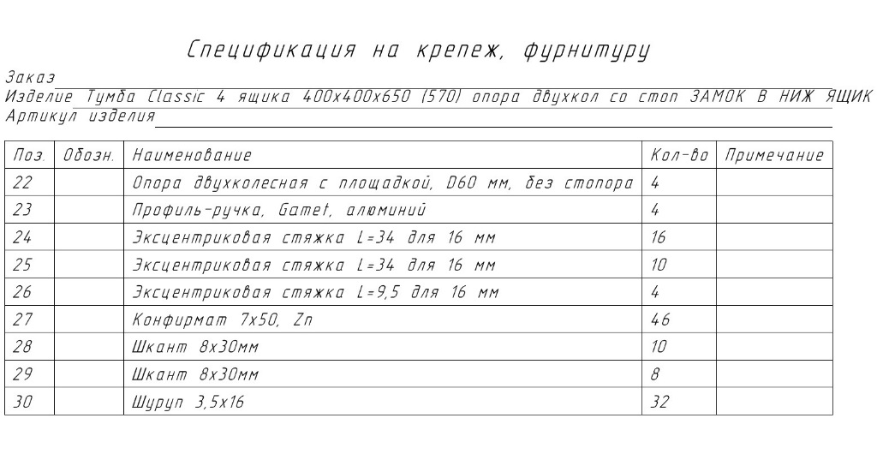

1.

D:\ЭргоСтол Базис-Мебельщик\#_Документы\Учебная\С яндекс диска\МЕБЕЛЬ АКТУАЛЬНАЯ\Тумба Classic\Ручки 96мм\Тумба Classic 4 ящика 400х400х650\Новая папка\4.wmf

2.

D:\ЭргоСтол Базис-Мебельщик\#_Документы\Учебная\С яндекс диска\МЕБЕЛЬ АКТУАЛЬНАЯ\Тумба Classic\Ручки 96мм\Тумба Classic 4 ящика 400х400х650\Новая папка\5.wmf

3.

D:\ЭргоСтол Базис-Мебельщик\#_Документы\Учебная\С яндекс диска\МЕБЕЛЬ АКТУАЛЬНАЯ\Тумба Classic\Ручки 96мм\Тумба Classic 4 ящика 400х400х650\Новая папка\6.wmf

4.

D:\ЭргоСтол Базис-Мебельщик\#_Документы\Учебная\С яндекс диска\МЕБЕЛЬ АКТУАЛЬНАЯ\Тумба Classic\Ручки 96мм\Тумба Classic 4 ящика 400х400х650\Новая папка\7.wmf

5.

D:\ЭргоСтол Базис-Мебельщик\#_Документы\Учебная\С яндекс диска\МЕБЕЛЬ АКТУАЛЬНАЯ\Тумба Classic\Ручки 96мм\Тумба Classic 4 ящика 400х400х650\Новая папка\8.wmf

6.

D:\ЭргоСтол Базис-Мебельщик\#_Документы\Учебная\С яндекс диска\МЕБЕЛЬ АКТУАЛЬНАЯ\Тумба Classic\Ручки 96мм\Тумба Classic 4 ящика 400х400х650\Новая папка\9.wmf

7.

**D:\ЭргоСтол Базис-Мебельщик\#_Документы\Учебная\С яндекс диска\МЕБЕЛЬ АКТУАЛЬНАЯ\Тумба Classic\Ручки 96мм\Тумба Classic 4 ящика 400х400х650\Новая папка\10.wmf**

8.

D:\ЭргоСтол Базис-Мебельщик\#_Документы\Учебная\С яндекс диска\МЕБЕЛЬ АКТУАЛЬНАЯ\Тумба Classic\Ручки 96мм\Тумба Classic 4 ящика 400х400х650\Новая папка\11.wmf

9.

D:\ЭргоСтол Базис-Мебельщик\#_Документы\Учебная\С яндекс диска\МЕБЕЛЬ АКТУАЛЬНАЯ\Тумба Classic\Ручки 96мм\Тумба Classic 4 ящика 400х400х650\Новая папка\12.wmf

10.

D:\ЭргоСтол Базис-Мебельщик\#_Документы\Учебная\С яндекс диска\МЕБЕЛЬ АКТУАЛЬНАЯ\Тумба Classic\Ручки 96мм\Тумба Classic 4 ящика 400х400х650\Новая папка\13.wmf

D:\ЭргоСтол Базис-Мебельщик\#_Документы\Учебная\С яндекс диска\МЕБЕЛЬ АКТУАЛЬНАЯ\Тумба Classic\Ручки 96мм\Тумба Classic 4 ящика 400х400х650\Новая папка\14.wmf